Adı- Soyadı: www.FenEhli.com No: Sınıfı: Tarih:…./…../2016
2015-2016 EĞİTİM-ÖĞRETİM YILI ………………………………ORTAOKULU / İMAM HATİP ORTA OKULU
FEN BİLİMLERİ DERSİ 8. SINIF 2.DÖNEM 3. YAZILI SINAV SORULARI

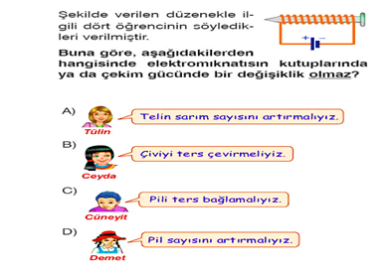

- Aşağıdaki çoktan seçmeli soruları cevaplayınız. Her soru için yalnızca bir seçeneği işaretleyiniz. (5*25=100P)

- Bazı araçların çalışma gerilimleri aşağıda verilmiştir.

Ütü : 1000w
Klima : 2000w
Vantilatör :250w
Bulaşık makinası :2200w

Bu araçlardan ütü 4 saat, klima 10 saat, vantilatör 20 saat ve bulaşık makinası 1 saat çalışırsa en çok hangi araç enerji harcar?

A) Klima B) Ütü
C) Vantilatör D) Bulaşık Makinası

- Bir öğrenci iki bobinde sarımlar oluşturarak bu sarımlara pilleri Şekil -1 ve Şekil - ll deki gibi bağlamıştır.
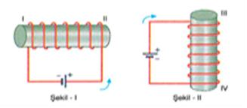

Buna göre, bobinlerin I, II, III ve IV numaralı uçlarında oluşan manyetik kutuplar aşağıdakilerden hangisinde doğru olarak verilmiştir?

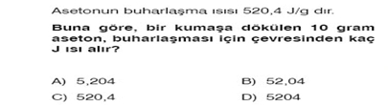
I II III IV
A) N S N S
B) S N S N
C) S N N S
D) N S S N

- Aşağıdaki şema bir bitki hücresinde, fotosentez ve solunum olaylarının gerçekleşmesi esnasında bazı maddelerin alışverişini göstermekledir.
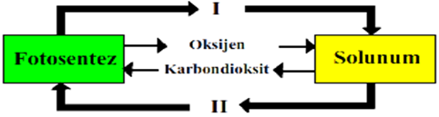
Şemadaki I ve II numaralı yerlere getirilebilecek maddeler aşağıdakilerden hangisinde doğru olarak verilmiştir?
I II
A) Besin Su
B) Besin Oksijen
C) ATP Su
D) Su Besin

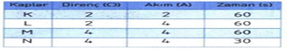

Yukarıdaki tabloda direnç, devreden geçen akım ve akım geçme süreleri verilen K, L, M, N kaplarında aynı sıcaklıkta ve eşit miktarda su ısıtılıyor. Buna göre, hangi kapta bulunan suyun sıcaklığı en fazla yükselir?

A) K B) L C)M D) N

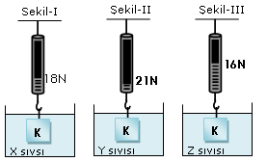

X,Y ve Z sıvılarında daldırılan K cisminin bağlı olduğu dinamometrelerin gösterdiği değerler şekillerdeki gibidir. Buna göre sıvıların yoğunluklarını sıralayınız?

A) X >Y > Z B) Y > Z >X C) Z >X > Y D) X = Y = Z
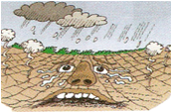
- Kükürt dioksit ve azot oksit gibi fosil yakıt artıklarının doğal su döngüsüne karışması ve yağmur içinde çözünerek yeryüzüne ulaşması sonucu asit yağmurları oluşur.
Asit yağmurlarının zararları arasında aşağıdakilerden hangisi yer alır?
I. İnsanlarda sağlık sorunlarına yol açar.
II. Binalara zarar verir.
III. Toprağın verimi düşer.
IV. Göllerdeki canlıların ölümüne neden olur.

A)Yalnız III B)I ve IV
C)I, III ve IV D)I, II, III ve IV
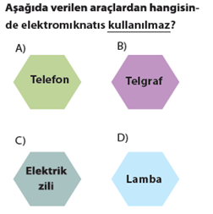

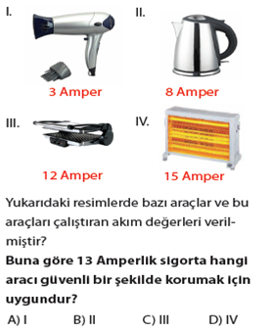

- C₂H₅OH + 3O₂ → XCO₂ + YH₂O

Yukarıdaki denklemde X ve Y sırasıyla nedir?

A) 3,2 B) 2,3 C) 2,2 D) 1,1
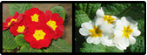
- Çuha çiçeği; 30–35 derecede yetiştirilirse kırmızı renkli olur, 15–20 derecede yetiştirilirse beyaz renkli olur.
Bu olay aşağıdakilerden hangisi ile benzerlik göstermez?
A) Sünnetli olan insanların çocuklarının sünnetsiz doğması
B) Arı larvalarından arı sütü ve bal ile beslenenler kraliçe arı, polenle beslenenler işçi arı oluşması
C) 5 parmaklı babanın 6 parmaklı çocuğunun olması
D) Sirke sineğinin kanadı 16 ºC sıcaklıkta düz, 25 ºC sıcaklıkta kıvrık olması

- Saf bir X maddesinin sıcaklık-zaman değişim grafiği aşağıda verilmiştir.
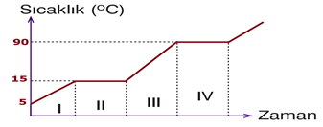
Didem: X’in erime noktası 15 ºС’ dir.
Asena: II zaman aralığında X katı haldedir.
Merve: III zaman aralığında X sıvıdır.
Alper: X’in donma noktası 5 ºС’ dir.
Gökay: IV zaman aralığında X sıvı – gaz haldedir.

Şekildeki X maddesinin sıcaklık-zaman değişim grafiği hakkında hangi öğrenciler yanlış yorum yapmıştır?

A) Asena-Gökay B) Didem-Alper
C) Asena-Alper D) Merve-Gökay
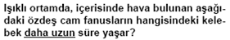

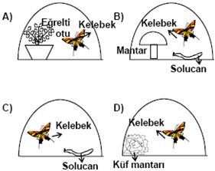

- Özdeş cisimler farklı yüzeyler üzerine şekildeki gibi konulduklarında zemine yaptıkları basınçlar (P1, P2 ve P3) arasındaki ilişki nedir?
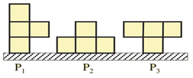

A) P1 > P2 > P3 B) P1 = P2 = P3
C) P3 > P2 > P1 D) P1 = P3 > P2

I. Elektrik sobası
II. Elektrikli kalorifer peteği
III. Mikser
IV. Vantilatör

Yukarıda verilen cihazların hangilerinde elektrik enerjisinin ısı enerjisine dönüştürülmesi amaçlanmamıştır?

A) I ve II B) II ve III
C) III ve IV D) I ve IV

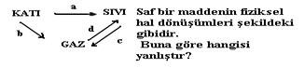

A) b olayı süblimleşmedir.
B) a olayının oluşması için madde ısı verir.
C) d olayı yoğuşmadır.
D) Madde c olayını ısı alarak gerçekleştirir.

Element | Periyot | Grup
K | 1 | 8A
L | 2 | 2A
M | 2 | 7A
N | 3 | 1A

K, L, M ve N elementlerine ait tabloda bilgiler verilmiştir. Buna göre aşağıdakilerden hangisi doğrudur?
A) K-L arasında iyonik bileşik oluşur.
B) L-M arasında kovalent bağlı bileşik oluşur.
C) N kararlı yapıya sahiptir.
D) M-N arasında iyonik bileşik oluşur.

- Bir anne babanın üç çocuğu erkek olmuştur. Dördüncü çocuğunda erkek olma olasılığı yüzde kaçtır?

A) 100 B) 75 C) 50 D) 25
- X: Tatları ekşidir.
Y: Turnusol kâğıdına etki etmez.
Z: Ele kayganlık hissi verir.
Buna göre; X, Y ve Z maddeleri aşağıdakilerden hangileri olabilir?
 | X |  | Y | Z
A) | NH₃ |  | KCI | NaOH
B) | HNO₃ |  | NaCI | KOH
C) | NaOH |  | HNO₃ | KCI
D) | NaCI |  | NH₃ | HNO₃
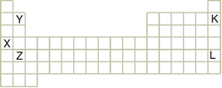

Yukarıda verilen periyodik cetvelde yerleri belirtilen elementlerin son katmanlarındaki elektron sayıları arasındaki ilişki aşağıdakilerden hangisidir?

A) K > L > Y > Z > X B) K = L > Y = Z > X
C) Z = L > X > Y = K D) Z > X = Y > K = L

- Aşağıda grafikleri verilen ses dalgalarından hangisinin yaydığı ses diğerlerine göre daha uzaktan duyulur?
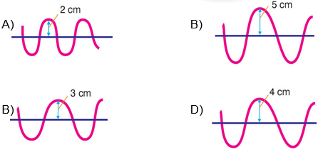

- Aşağıdakilerden hangisi yenilenebilir enerji kaynaklarına örnek gösterilemez?
A) Güneş enerjisi B) Jeotermal enerji
C) Nükleer Enerji D) Rüzgâr enerjisi

- Şekilde amip ve hidranın üremesi verilmiştir.
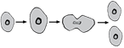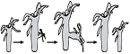
Buna göre, aşağıdakilerden hangisi bu iki canlı için söylenebilir?
A) Eşeyli üreme görülür.
B) Oluşan yavrular kalıtsal olarak ana canlıya benzer.
C) Oluşan canlının kromozom sayısı ana canlınınkinden daha azdır.
D) Üreme sırasında parça değişimi görülür.

- pH değeri 8-14 arası olan madde aşağıdakilerden hangisi olabilir?
A) Elma suyu B) Sirke C) Limonata D) Amonyak

Not: Süre bir ders saatidir.
“O kadar iyi olun ki, sizi görmezden gelemesinler.” Steve Martin

BAŞARILAR
www.FenEhli.com
Fen Bilimleri Öğretmeni

